รายงานการปฏิบัติราชการประจำเดือน ตุลาคม 2566
ประจำปีงบประมาณ พ.ศ.2567
ตม.จว.สุพรรณบุรี บก.ตม.3 สตม.
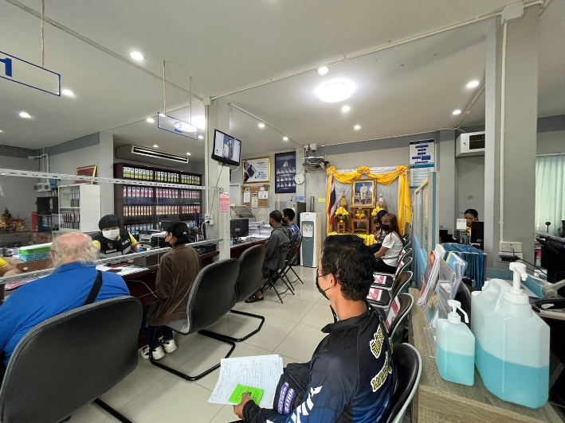
เมื่อวันที่ 1-31 ต.ค.2566 งานบริการคนต่างด้าว ตม.จว.สุพรรณบุรี ปฏิบัติหน้าที่ให้บริการคนต่างด้าว ในการขออยู่ต่อในราชอาณาจักรเป็นการชั่วคราว ขอรับการตรวจลงตราหรือเปลี่ยนประเภทการตรวจลงตรา
ขออนุญาตเพื่อกลับเข้ามาในราชอาณาจักร แจ้งรายงานตัวคนต่างด้าวทุก 90 วัน แจ้งที่พักอาศัย ฯลฯ ผลการปฏิบัติปรากฏ ดังนี้
ข้อมูลเชิงสถิติรายงานการปฏิบัติราชการ
ประจำเดือน ตุลาคม 2566 ประจำปีงบประมาณ พ.ศ.2567
รายการ | จำนวน (ราย)
ขออยู่ต่อในราชอาณาจักร | 84
ขอรับ/ขอเปลี่ยนประเภทการตรวจลงตรา | 5
ขออนุญาตเพื่อกลับเข้ามาในราชอาณาจักร | 63
รายงานตัว 90 วัน | 3,867
แจ้งที่พักอาศัย | 264
รวม | 4,283
